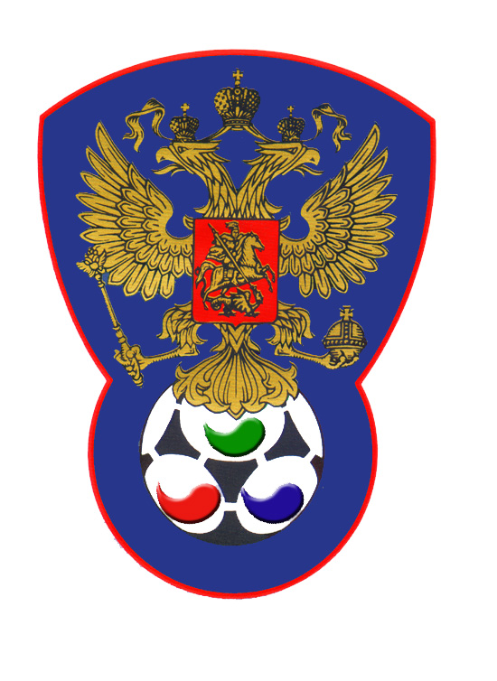 | ВСЕРОССИЙСКАЯ ФЕДЕРАЦИЯ  ФУТБОЛА ЛИЦ С ЗАБОЛЕВАНИЕМ ЦП

ПРОТОКОЛ № 3

Первенство России 2019 года по футболу среди лиц с заболеванием ЦП

Олимпия (Тихвин) | Звезда (Санкт-Петербург)

Стадион « Кировец » г. Тихвин « 04 » октября 2019 года.
Начало в 14 часов 00 минут. Освещение Естественное. Количество зрителей 100 чел.
Результат матча 10-2 в пользу команды «Звезда» (Санкт-Петербург).
Первой половины 7-1 в пользу команды «Звезда» (Санкт-Петербург).
Судейская бригада | Фамилия , Имя |  | Категория |  | Город
Главный судья | Казарцев Василий |  | в/к |  | Санкт-Петербург
Помощник № 1 | Жвакин Дмитрий |  | в/к |  | Лен.обл.
Помощник № 2 | Алексеев Алексей |  | 1/к |  | Санкт-Петербург
Резервный судья | Аньчков Денис |  | 1/к |  | Лен.обл.
Белые |  | футболки |  | Синий
Синие |  | гетры |  | Синий

№ | Фамилия | Имя | Кл | ЗМ | Замены |  | № | Фамилия | Имя | Кл | ЗМ | Замены
 |  |  |  |  | № | мин |  |  |  |  |  | № | мин
1 | Сторожев | Кирилл | 1 |  |  |  | 1 | Мальцев | Антон | 1
2 | Сиников | Максим | 1 |  |  |  | 3 | Конев | Степан | 3 | 2
3 | Попов | Андрей | 1 |  |  |  | 10 | Гальцов | Михаил | 2 |  | 12 | 19
4 | Смолин | Александр | 1 |  |  |  | 18 | Литвиненко | Виталий | 2 | 3
6 | Нечипуренко | Андрей | 2 |  |  |  | 19 | Михайлов | Данил | 2 | 2
7 | Никитин | Сергей | 2 | 2 |  |  | 21 | Унежев | Рамис | 1 | 1
9 | Окунев | Егор | 1 |  |  |  | 24 | Ведерников | Илья | 1 | 1
 |  |  |  |  |  |  | 2 | Черепаха | Денис | 1
 |  |  |  |  |  |  | 5 | Ивукин | Арсен | 1
 |  |  |  |  |  |  | 12 | Макаров | Роман | 2 | 1

Официальные представители
№ | Фамилия и инициалы | Должность | № | Фамилия и инициалы | Должность
1 | Литвинов А. | Гл. тренер | 1 | Герасимов Г. | Гл. тренер
2 |  |  | 2
Предупреждения игрокам ( Фамилия, Имя, номер игрока, команда, время, причины ) :
Попов Андрей №3 Олимпия (Тихвин) на 11 мин. – грубая игра.

Удаления игроков ( Фамилия, Имя, номер игрока, команда, время, причины ) :
Нет
Извещение о подаче протеста
Не поступало

Главный судья | _______________ | (Казарцев В.)
 | подпись | фамилия и инициалы
Подпись представителя принимающей команды | _______________ | (Литвинов А.)
 | подпись | фамилия и инициалы
Подпись представителя команды гостей | _______________ | (Герасимов Г.)
 | подпись | фамилия и инициалы

